재미있는 말놀이1
낱말을 따라 쓰고 큰 소리로 읽어요.

이가 아야야
이를 닦지 않으면,
이가 아야야야 해요.
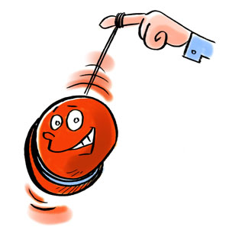
나는 요요도 하고,
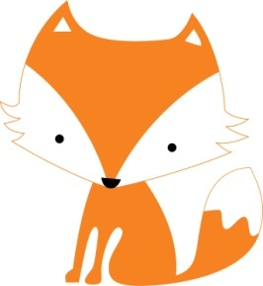
여우야 여우야
놀이도 했어요.

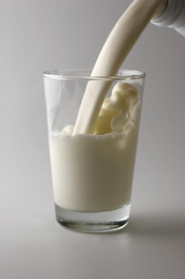
여우야 여우야 뭐하니?
우유 마신다.

재미있는 말놀이2
낱말을 따라 쓰고 큰소리로 읽어요.

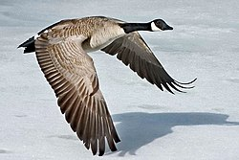
기러기야, 기러기야
어디로 가니?

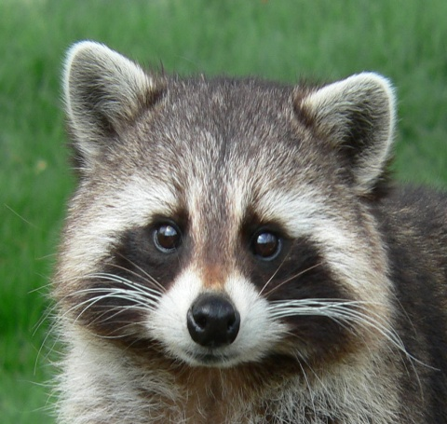
너구리야, 오리야
어디로 가니?
이리 오너라
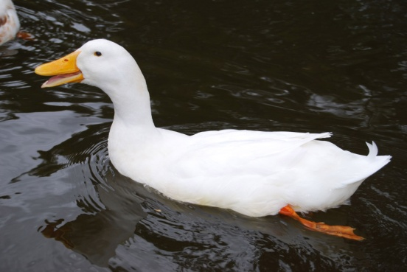
기러기, 너구리, 오리
모두 모였네

재미있는 말놀이3
낱말을 따라 쓰고 큰 소리로 읽어요.

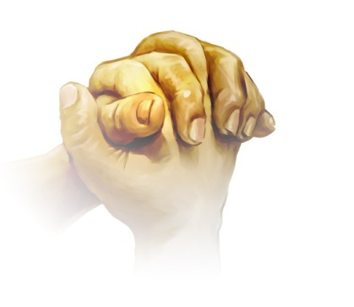
아이가 기도를 해요.
나도 구두를 가지고 싶어요.
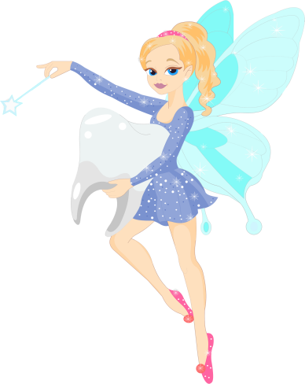
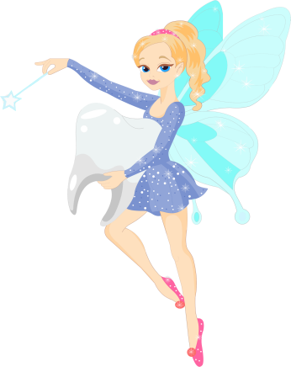
두 요정은 구두를
가지고 왔어요.

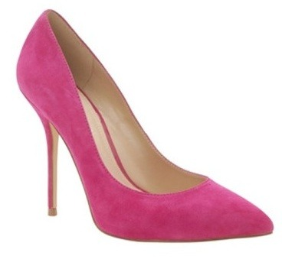
나도 드디어
구두가 생겼어요.

